**Fundamentos de Programación**

**Profesor:** M. T. Hugo Zúñiga Barragán

**Alumno:** Ramírez Cedillo Pedro Gerardo

**Bloque:** 133

**Grupo:** 18

**Reporte de Práctica 1: La computación como herramienta de**

**trabajo del profesional de ingeniería.**

En esta práctica descubrimos una serie de herramientas en la barra del buscador de Google las cuales nos facilitan la investigación y búsqueda de datos, también revisamos los que es un repositorio, los tipos que existen y varios ejemplos de este.

Primero revisamos la definición de repositorio el cual en pocas palabras es el directorio de trabajo usado para organizar un proyecto en el cual se encuentran todos los archivos que integran el proyecto, existe el repositorio local el cual se encuentra en nuestro propio equipo y solo el dueño del equipo tiene acceso a él, y el repositorio remoto el cual se encuentra en un servidor externo, el cual puede ser accedido desde internet y que nos va a permitir tener siempre a la mano nuestros archivos, de este ultimo revisamos varios ejemplos como Google Drive, Drop Box, Mega y GitHub.

Como ejercicio de la clase creamos una cuenta en GitHub y después tendríamos que subir un archivo y compartir el enlace del repositorio como actividad en casa.

Después entramos al motor de búsqueda Google para poner en práctica una de las herramientas conocidas como características:

* Primero indicamos palabras que no queremos que contenga la búsqueda con el símbolo **–**
* 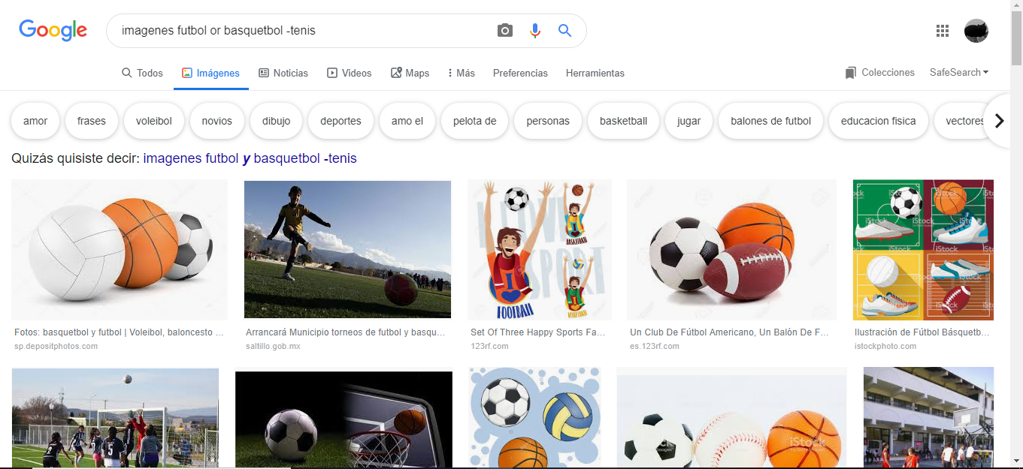Con la palabra **or** indicamos que la búsqueda debe contener una de las dos palabras.
* 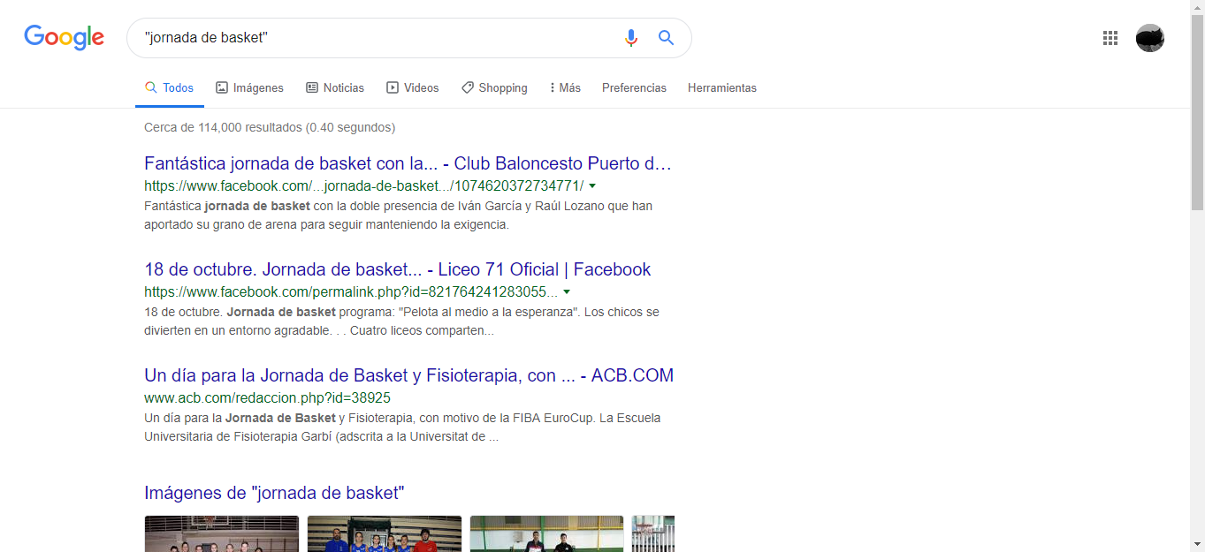Para encontrar específicamente una frase se le debe agregar comillas dobles **“”** a la oración o palabra que queremos buscar.
* Para incluir los artículos (el, las, los, etc.) de una oración se les agrega el símbolo **+**

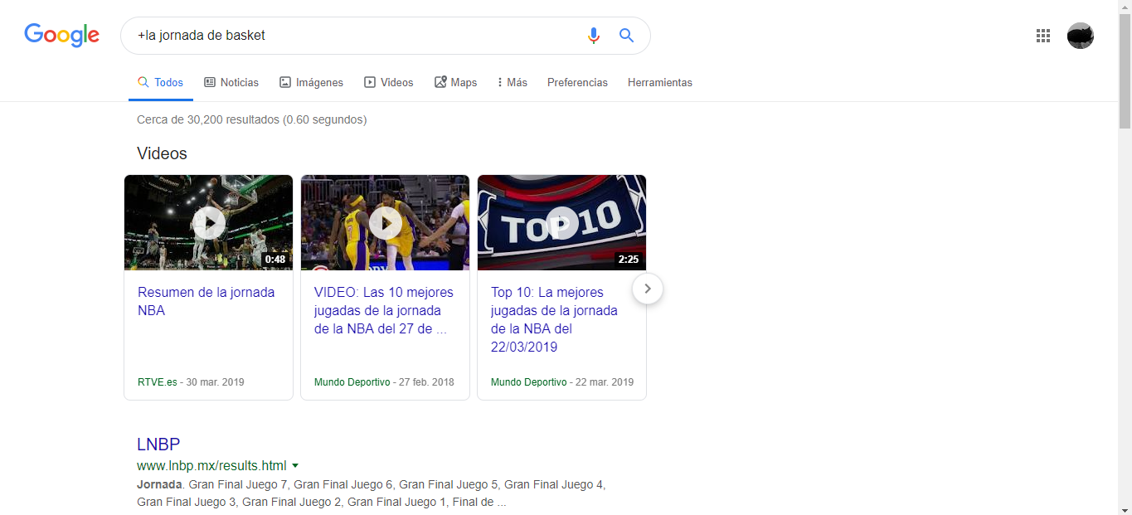

Después utilizamos los comandos:

* 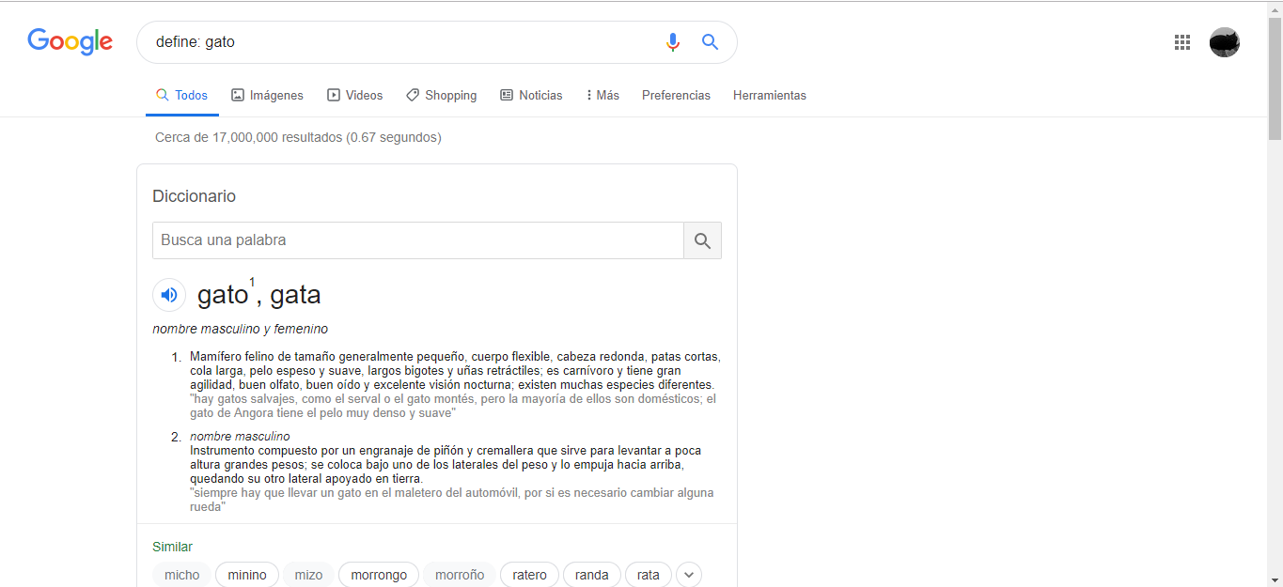Se agrega la palabra **define:** si queremos buscar el significado de algo.
* La palabra **site:** ayuda a buscar en un solo sitio determinado.
* El símbolo **~** indica que se encuentre cosas relacionadas con esa palabra.
* 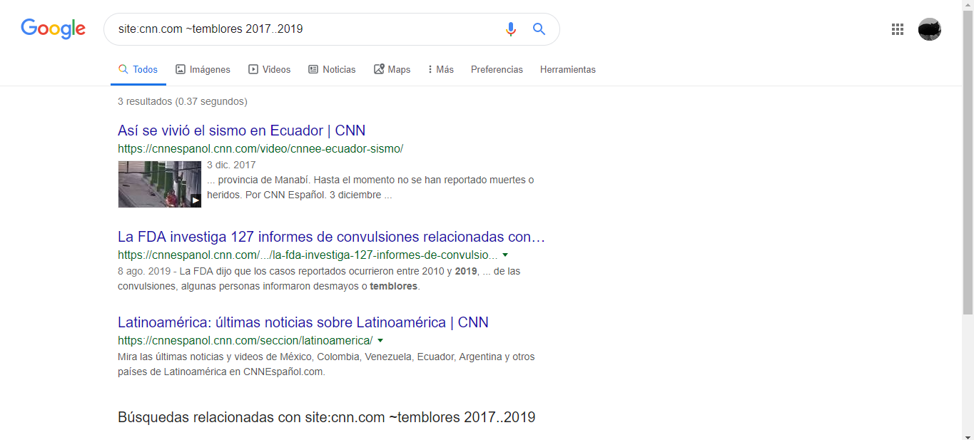Los **..** indican un intervalo de números.
* Usamos la palabra **intitle:** para encontrar paginas que contengan la palabra como título.
* **Intext:** para limitar los resultados donde se encuentre un término especifico.
* Para obtener un documento en particular se utiliza la palabra **filetype:**

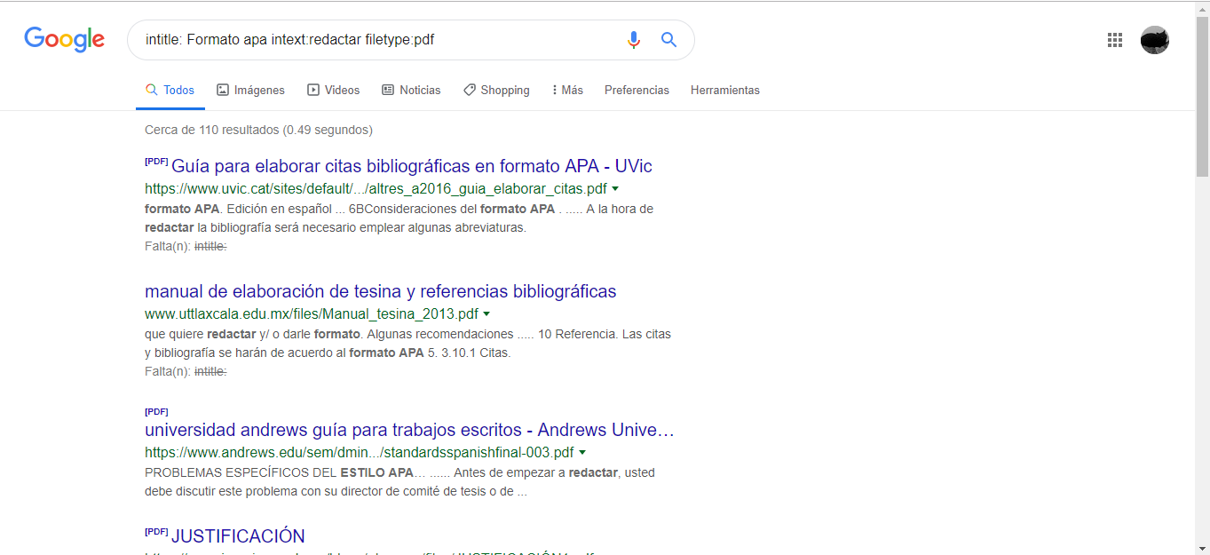

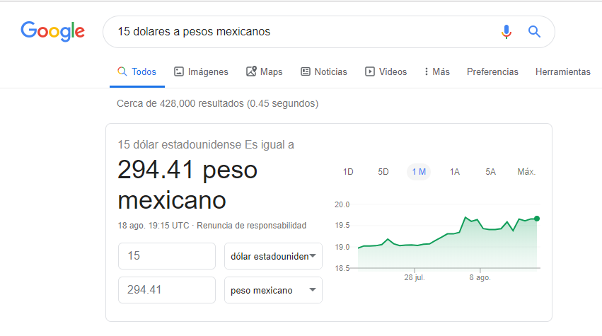También observamos que en Google podemos usar calculadora, convertir unidades, graficar y utilizar una versión académica y de fotos del buscador.

